МУНИЦИПАЛЬНОЕ БЮДЖЕТНОЕ ОБЩЕОБРАЗОВАТЕЛЬНОЕ УЧРЕЖДЕНИЕ–

СРЕДНЯЯ ОБЩЕОБРАЗОВАТЕЛЬНАЯ ШКОЛА № 17

ПРИКАЗ

от 12 мая 2016 г. № 01-02/073

г.Армавир

О создании комиссии по проведению индивидуального отбора в
профильный класс социально-педагогического профиля

В целях обеспечения индивидуального отбора выпускников 9-х классов
для приема в профильный 10-й класс социально-педагогического профиля на
2016 - 2017 учебный год приказываю:
1. Создать комиссию по приему в 10-й класс в следующем составе:
Председатель комиссии – Бабиян М.Э., директор школы
Члены комиссии – Ситникова Т.С., заместитель директора по УР;
Клименко М.И., заместитель директора по ВР;
Сагоян Л.А., педагог-психолог;
Колесникова В.В., председатель Совета школы.
2. Утвердить положение о комиссии для проведения индивидуального отбора при приёме либо переводе обучающихся для получения среднего общего образования в профильных классах МБОУ-СОШ № 17 (Приложение 1).
3. Комиссии по приему в 10-й класс осуществить индивидуальный отбор обучающихся, подавших заявления для поступления в 10-й класс
согласно следующему графику:
№  п/п | Наименование мероприятия | Сроки проведения
1 | Проведение экспертизы документов | 23 – 28 июня 2016 года
2 | Составление рейтинга достижений | 28 – 29 июня 2016 года
3 | Принятие решения о зачислении обучающихся в профильный класс | 30 июня 2016 года
4 | Проведение дополнительного набора(при необходимости) | 15 – 20 августа 2016 года

4. Утвердить график приема документов обучающихся о приёме в 10-й класс:
Понедельник – пятница с 9.00 до 16.00.
Начало приёма документов – 20 июня 2016 года.
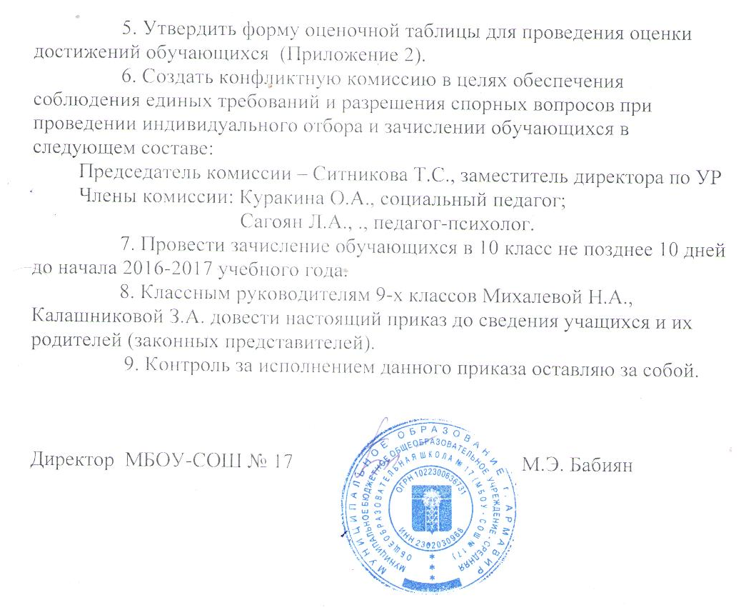
Приложение 1
к приказу от 12.05.2016 года
№ 01-02/073
Положение
о комиссии для проведения индивидуального отбора при приёме либо
переводе обучающихся для получения среднего общего образования в
профильных классах МБОУ-СОШ № 17
1. Общие положения
1.1. Положение о комиссии для проведения индивидуального отбора при
приёме либо переводе обучающихся для получения среднего общего
образования в профильных классах разработано в соответствии с Федеральным законом от 29.12.2012 N 273-ФЗ «Об образовании в Российской Федерации", Законом Краснодарского края от 10.07.2013 г. №
2770-КЗ «Об образовании в Краснодарском крае, приказом министерства образования и науки Краснодарского края от 05.11.2015 года № 5758 «Об утверждении порядка организации индивидуального отбора при приеме либо переводе в государственные и муниципальные образовательные организации для получения основного общего и среднего общего образования с углубленным изучением отдельных учебных предметов или для профильного обучения в Краснодарском крае», положением о порядке организации индивидуального отбора при приеме либо переводе обучающихся в 10-е классы профильного обучения для получения среднего общего образования в МБОУ-СОШ № 17.
1.2. Комиссия для проведения индивидуального отбора при приёме либо
переводе обучающихся для получения среднего общего образования в
профильных классах МБОУ-СОШ № 17 (далее - Комиссия) создается для
решения вопросов, связанных с комплектованием профильных классов,
обеспечения прав учащихся в условиях введения системы профильного
обучения, в классах, реализующих ряд предметов федерального компонента
учебного плана по избранному направлению на профильном уровне.
1.3. Зачисление учащихся в классы проводится с учетом желаний учащихся, их родителей (законных представителей) и возможностей школы по их приему на основании рейтинга по результатам индивидуального отбора
обучающихся.
1.4. В состав постоянно действующей комиссии входят:
− директор школы (председатель комиссии);
− заместитель директора по учебной работе (заместитель председателя);
− руководители школьных методических объединений;
− учителя-предметники по профильным предметам;
− классные руководители 9 классов;
− педагог - психолог.
Число членов комиссии не менее 5 человек.
2. Функции, задачи и полномочия комиссии
2.1. Комиссия в ходе своей деятельности с целью создания условий,
обеспечивающих равный доступ к полноценному образованию разным
категориям обучающихся в соответствии с их способностями, индивидуальными склонностями и потребностями, решает следующие
задачи:
− комплектование профильных классов с учетом успеваемости учащихся
и возможностей обучения в классе, реализующем ряд предметов федерального компонента учебного плана по избранному направлению на профильном уровне;
− прием заявлений родителей учащихся для рассмотрения в соответствии с установленной компетенцией;
− проведение экспертизы документов, представленных в качестве Портфолио;
− составление рейтинга обучающихся.
3. Обязанности и права членов комиссии
3.1. Члены комиссии обязаны:
− присутствовать на всех заседаниях комиссии, принимать активное участие в рассмотрении вопроса и принятии обоснованного решения;
− изучать необходимую документацию по рассматриваемому вопросу;
− принимать решение по рассматриваемому вопросу открытым голосованием (решение считается принятым, если за него проголосовало большинство присутствующих членов комиссии);
− принимать решения своевременно в установленные сроки, представлять обоснованные ответы заявителям в устном или письменном виде;
− разъяснять заявителю возможность апелляции принятого решения.
3.2. Члены комиссии имеют право:
− высказывать свое мнение по каждой кандидатуре претендентов.
4. Организация деятельности комиссии. Делопроизводство
4.1. Создание комиссии, ее состав формируются приказом директора школы.
Работу комиссии возглавляет председатель, в его отсутствие - заместитель
председателя.
Председателем комиссии является директор школы.
Председатель комиссии:
− осуществляет руководство деятельностью членов комиссии во время
комплектования классов;
− координирует деятельность всех членов комиссии, определяет порядок и график работы комиссии;
− издает приказ о составе комиссии;
− издает приказ о зачислении обучающихся в профильные классы;
− ведет заседания комиссии.
Заместитель директора по учебно-воспитательной работе:
− участвует в комплектовании профильных классов;
− организует прием заявлений от родителей учащихся о зачислении в
профильные классы;
− координирует работу по комплектованию классов в соответствии с
решением комиссии;
− возглавляет работу комиссии в условиях отсутствия председателя.
4.2. Организация работы комиссии, привлечение к работе в комиссии
специалистов оформляется распоряжением председателя комиссии и
записывается в протокол.
4.3. Порядок работы комиссии, сроки и место приема заявлений доводятся до
сведения учащихся, их родителей, не позднее, чем за 30 календарных дней до
начала работы комиссии.
4.4. По результатам проведения экспертизы документов, составляется
протокол, содержащий рейтинг обучающихся в порядке убывания набранных
ими баллов (не позднее 3 календарных дней после проведения экспертизы).
При равных результатах индивидуального отбора учитывается средний балл
по аттестату об основном общем образовании, как среднее арифметическое
суммы итоговых отметок.
4.5. Рейтинг обучающихся доводится до сведения обучающихся и их родителей (законных представителей), размещается на сайте школы в информационно-телекоммуникационной сети «Интернет» и информационных стендах школы в день оформления протокола.
4.6. Зачисление обучающихся в профильный класс осуществляется на
основании протокола комиссии по результатам индивидуального отбора
(рейтинга обучающихся) и оформляется приказом директора не позднее 10
календарных дней до начала учебного года.
4.7. Решения комиссии принимаются простым большинством голосов и
оформляются протоколами, которые подписываются председателем
комиссии и ответственным секретарем. В случае равенства голосов
председатель комиссии имеет право решающего голоса.
4.8. Протоколы заседаний комиссии хранятся у заместителя директора,
курирующего профильное обучение.
4.9. Документация по комплектованию классов, приему и переводу учащихся
хранится в архиве.

Приложение 2
к приказу от 12.05.2016 года
№ 01-02/073

Таблица достижений обучающихся, проходящих индивидуальный отбор
в профильный класс МБОУ-СОШ № 17
№  п/п | ФИО  ученика | отметка «отлично» по результатам ГИА по учебным предметам, соответствующим выбранному профилю обучения (7б) | отметка «хорошо» по результатам ГИА по учебным предметам соответствующим выбранному профилю обучения (5б) | отметка «удовлетворительно» по результатам ГИА по учебным предметам соответствующим выбранному профилю обучения (3б) | отметка «отлично» по обязательному предмету ГИА (непрофильный предмет) (5б) | отметка «хорошо» по обязательному предмету ГИА (непрофильный предмет) (4б) | Аттестат об основном общем образовали и с отличием (5б) | Достижения за последние 2 года в олимпиадах и иных интеллектуальных и (или) творческих конкурсах, соответствующих выбранному профилю обучения |  |  | Итоговый балл
 |  |  |  |  |  |  |  | Муницпальный уровень (3б) | Зональный, региональный уровень (5б) | Всероссийский, международный уровень (10б)

Система баллов для проведения экспертизы:
− отметка «отлично» по результатам ГИА по учебным предметам
соответствующим выбранному профилю обучения – 7 баллов за один
предмет;
− отметка «хорошо» по результатам ГИА по учебным предметам
соответствующим выбранному профилю обучения – 5 баллов за один предмет;
− отметка «удовлетворительно» по результатам ГИА по учебным предметам соответствующим выбранному профилю обучения – 3 балла за один предмет;
− отметка «отлично» по обязательному предмету ГИА (непрофильный предмет) – 5 баллов за один предмет;
− отметка «хорошо» по обязательному предмету ГИА (непрофильный
предмет) – 4 балла за один предмет;
− аттестат об основном общем образовании с отличием – 5 баллов;
− достижения муниципального уровня – 3 балла за 1 достижение
соответствующей направленности (призовое место) (не более 9
баллов за все достижения);
− достижения зонального и регионального уровня – 5 баллов за 1 достижение соответствующей направленности (призовое место) (не более 15 баллов за все достижения);
− достижения всероссийского и международного уровня – 10 баллов за 1 достижение соответствующей направленности (призовое место) (не более 30 баллов за все достижения).

